物理化学试卷 答案

一、填空题 ( 共6题 12分 )
1. 2 分 (2334)
2334
答：（4） （2分）

2. 2 分 (2636)
2636
答：A和B能具有共沸混合物，且组成恰好为其共沸组成时。 （2分）

3. 2 分 (2325)
2325
答：（1）4
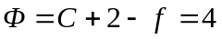
（2）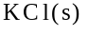、冰、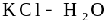饱和液、蒸气 （2分）

4. 2 分 (2307)
2307
[答] 相平衡体系的自由度数就是体系在不改变相的形态和相数时,可以独立变更的强度性质的最大数目。 (1分)

5. 2 分 (2331)
2331
答：（1）2； （2）1 （2分）

6. 2 分 (2553)
2553
答：固、液、气三态可以平衡共存时的温度和压力 （2分）
（2分）

二、计算题 ( 共 1题 15分 )
7. 15 分 (9430)
9430
答：（1）各区的相数、相态和自由度如下表所列： （6分）
相区 相数 相 态 自由度
1 1 熔液l 2
2 2 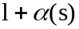 1
3 2 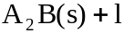 1
4 1 固溶体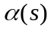 2
5 2 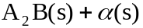 1
6 2 1
7 2 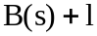 1
8 2 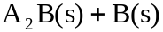 1
（2）P点(熔液l,一相)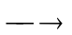Q点[A₂B(s)+l,两相]R点[液相消失,只有A₂B(s),一相]S点[A₂B+l,两相]U[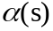+l,两相] V点[,一相] 近y点 （7分）
（3）设液体质量为，根据杠杆规则，则
(0.90-0.80)m=(0.80-0.60)×(3 kg-m)
解得：m=2 kg （2分）

